交易大厅价格说明书

修订记录
日期 | 修订版本 | 修改描述 | 作者 | 审核
2019/5/9 | V1.0 |  | 郑朝禹
2019/5/14 | V1.1 | 价格逻辑更新 | 郑朝禹
2019/5/17 | V1.1 | 分配比例改为动态 | 郑朝禹
目 录
1 引言 4
1.1 文档目的和范围 4
1.2 术语表 4
2 总体描述 4
2.1 产品描述及背景 4
2.2 用户类和特征 4
2.3 业务目标 4
3 功能结构 5
4 功能 5
4.1 价格规则 5
4.1.1 优先级 高 5
4.1.2 功能描述 5
4.1.3 功能性需求 6

引言

文档目的和范围
本文档用于阐述交易大厅涉及到的定价逻辑。

术语表
术语 | 解 释
交易大厅 | 交易大厅是米墨-交易大厅-医生平台中的连接部分，是多对多业务的一个重要桥梁。
服务费 | 个独/一般纳税人需要在交易大厅购买运营商服务所需要消费的金额
评价 | 工业在做完任务后会给服务打分，结算时会根据打分情况来支付费用(定率结算)
指导价 | 运营商推荐个独代理商卖给工业的指导价格
原价 | 运营商指定的成本价格(包含运营商内容盈利部分)，（交易平台会在业务发生后在服务费中抽取商业价值佣金）
定率（结算） | 运营商定价与结算的一种，制定百分比率用来收费
定额（结算） | 运营商定价与结算的一种,制定具体金额用来收费
A,B,C,D,E,F, G,X,Y, | 所有的字母代表数字，大小≤1，其中X＜Y

总体描述

产品描述及背景
交易平台链接工业与医生平台，创建多对多的商业撮合方式，让工业可以选择更多的类目完成自己的营销计划，医生平台也可以依靠自身的资源为工业提供服务，创造收益。

用户类和特征
卖家：医生平台，需要创造收益：有资源但是无法变现或变现困难。
买家：个独（米墨服务商），需要资源来实现工业的营销目的。

逻辑结构
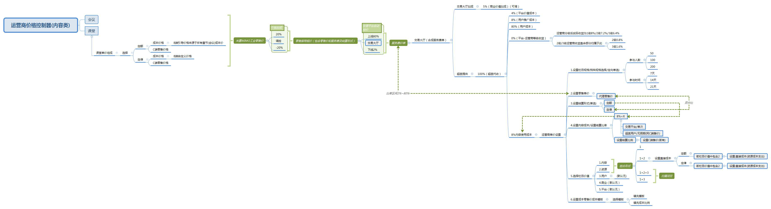
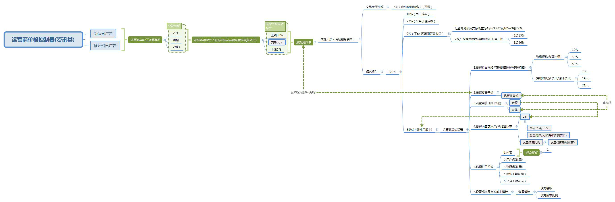

功能

容类服务价格规则
背景说明
功能描述 | 交易平台的价格规则设定
优先级
输入/前置条件
处理流程 | 运营商等级分等级，所以运营商获得的内容类服务收益也有所不同  一级获得  二级获得B  三级获得C  内容（暂时只有会议、课堂赞助）  设定价格分为2种方式  - 定额  需要运营商设定2个价格：①原价  ②指导价  个独代理商可对指导价进行上下浮动G调整后售卖  工业购买价格=指导价×(1±G)  当运营商设置这两个价格后，系统按照比例进行计算服务费（个独购买的价格）  计算方法如下：  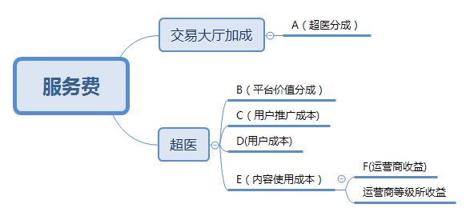  B+C+D+E=1  A=交易平台抽成比例 （A针对不同的平台产生差异）  服务费=原价÷E×（1+A）  米墨  服务费：原价÷E×（1+A）  指导价：指导价  交易平台  服务费：原价÷E×（1+A）  超医=原价÷E  交易大厅加成=原价÷E×A  平台价值分成=原价÷E×C+原价÷E×（1-F）=原价÷E×（1+C-F）  指导价：指导价  当满足“X<服务费/指导价<Y”的条件时,原价和指导价属于正常区间内，区间之外就代表价格有误，需重新设定价格。  运营商的收益分配根据服务商等级相关  分配结果如下：  超医(不同等级的运营商收益比例不同分为F1、F2、F3)  一级运营商收益=原价×F1  二级运营商收益=原价×F2  三级运营商收益= =原价×F3  2）定率  定率的计算需要根据最终的工业评价来计算。  需要运营商设定2个价格：①收益比率  ②指导价  个独代理商可对指导价进行上下浮动G调整后售卖  工业购买价格=指导价×(1±G)  工业会根据服务质量给出评价分，服务费结算金额会根据评价分变动  工业评价价格=工业购买价格×（评价分/100）  定率分配原则与定额相同，服务费价格计算如下：  米墨  服务费：工业评价价格×收益比率÷E×（1+A）  指导价：指导价  交易平台  服务费：工业评价价格×收益比率÷E×（1+A）  超医=工业评价价格×收益比率÷E×（1+A）  交易大厅加成=工业评价价格×收益比率÷E×（1+A）  指导价：指导价  当满足“X<服务费/指导价<Y”的条件时,原价和指导价属于正常区间内，区间之外代表价格有误，需重新设定价格。  按照等级分配结果如下：  超医  一级运营商收益=工业评价价格×收益比率×F1  二级运营商收益=工业评价价格×收益比率×F2  三级运营商收益=工业评价价格×收益比率×F3
输出/后置条件
补充说明

资讯类服务价格规则
背景说明
功能描述 | 交易平台的价格规则设定
优先级
输入/前置条件
处理流程 | 运营商分等级，所以运营商获得的资讯类收益也有所不同  一级运营商  二级运营商  三级运营商  资讯  设定价格是分为2种方式  1）定额  需要运营商设定2个价格：①原价  ②指导价  当运营商设置这两个价格后，系统按照比例进行加工后计算出运营商服务费（个独购买的价格）  计算方法如下：  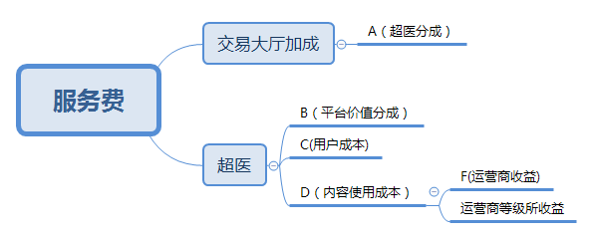  A=交易平台抽成比例 （A针对不同的平台产生差异）  B+C+D=1  运营商服务费=原价÷D×(1+A)  米墨：  服务费=原价÷D×(1+A)  指导价=指导价  交易平台：  服务费=原价÷D×(1+A)  超医=原价÷D  交易大厅加成=原价÷D×A  平台价值分成=原价÷D×C+原价÷D×（1-F）=原价÷D×（1+C-F）  指导价=指导价  当满足“X<服务费/指导价<Y”的条件时,原价和指导价属于正常区间内，区间之外就代表价格有误，需重新设定价格。  运营商的收益分配根据服务商等级相关  分配结果如下：  超医  一级运营商收益=原价×F1  二级运营商收益=原价×F2  三级运营商收益=原价×F3  - 定率  定率的计算需要根据最终的工业评价分数来计算。  需要运营商设定2个价格：①收益比率  ②指导价  个独代理商可对指导价进行上下浮动G调整后售卖  工业购买价格=指导价×(1±G)  工业会根据服务质量给出评价分，服务费结算金额会根据评价分变动  工业评价价格=工业购买价格×（评价分/100）  定率分配原则与定额相同，价格计算如下：  米墨：  服务费=工业评价价格×收益比率÷D×(1+A)  指导价=指导价  交易平台：  服务费=工业评价价格×收益比率÷D×(1+A)  超医=工业评价价格×收益比率÷D  交易大厅加成=工业评价价格×收益比率÷D×A  指导价=指导价  当满足“X<服务费/指导价<Y”的条件时,原价和指导价属于正常区间内，区间之外就代表价格有误，需重新设定价格。  运营商的收益分配根据服务商等级相关  分配结果如下：  超医  一级运营商收益=工业评价价格×收益比率×F1  二级运营商收益=工业评价价格×收益比率×F2  三级运营商收益=工业评价价格×收益比率×F3
输出/后置条件
补充说明

